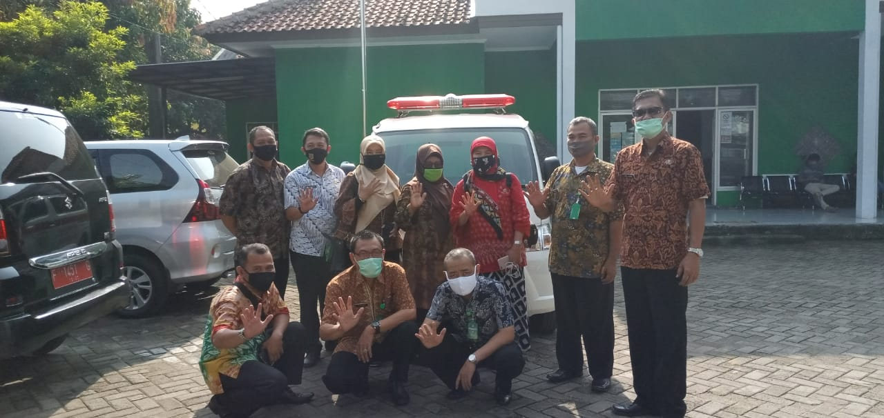
INOVASI LAYAK SEHAT KELURAHAN CIRIUNG KECAMATAN CIBINONG
Desa/ Kelurahan Siaga Aktif merupakan gambaran tentang masyarakat yang sadar, mau dan mampu untuk mencegah dan mengatasi berbagai masalah kesehatan yang terjadi pada masyarakat seperti kondisi kurang gizi, munculnya penyakit menular dan penyakit yang berpotensi menimbulkan Kejadian Luar Biasa (KLB), bencana alam, kecelakaan dan lainnya. Adanya peran masyarakat dalam memanfaatkan potensi setempat, hingga terjalin budaya gotong royong. Tapi dalam kekenyataannya masih banyak kejadian kegawatdaruratan khususnya pada ibu dan anak yang mengalami keterlambatan dalam penanganannya, disebabkan karena kurang tanggapnya dan kesiagaan masyarakat dibidang transportasi menuju sarana kesehatan, sehingga angka kematian masih cukup tinggi di masyarakat.

Ketersediaan fasilitas penunjang Kelurahan Siaga Aktif seringkali terabaikan. Sebagian Kelurahan yang berstatus Kelurahan Siaga hanya memiliki kompenen sumber daya saja, tetapi fasilitas penunjang kesehatan belum tersedia secara optimal. Kebutuhan transportasi untuk meningkatkan derajat kesehatan sangat diperlukan oleh masyarakat terutama bagi masyarakat terpencil.

Menyikapi permasalahan tersebut, Kelurahan Ciriung Kecamatan Cibinong membuat terobosan dalam pengembangan fasilitas Kelurahan Siaga Aktif dengan inovasi “LAYAK SEHAT” ( Layanan Ambulans Kelurahan untuk Seluruh Masyarakat ). Ambulan merupakan suatu alat tranportasi yang dapat digunakan untuk mengantar warga yang membutuhkan pertolongan dan perawatan segera di fasilitas kesehatan. Ambulan dibutuhkan untuk mengevakuasi masyarakat yang memerlukan pertolongan segera (kasus rujukan kegawatdaruratan/ persalinan)ke Klinik, Puskesmas, atau ke Rumah Sakit.

Inovasi LAYAK SEHAT memberikan pelayanan prima kepada masyarakat khususnya bidang kesehatan, sehingga dapat meningkatkan akses masyarakat ke faskes terdekat. Masyarakat terbantu dalam mengevakuasi anggota keluarganya yang sedang menderita sakit dan membutuhkan pertolongan segera termasuk menanggulangi kasus kegawatdaruratan dan persalinan dengan aman dan cepat.

Melalui inovasi LAYAK SEHAT, kemudahan akses masyarakat terhadap pelayanan kesehatan dapat terpenuhi melalui penyediaan sarana pendukung (ambulan) untuk meningkatkan derajat kesehatan terutama dalam keadaan gawat darurat. Perlunya keberadaan ambulans di Kelurahan Ciriung untuk memberikan rasa aman dan nyaman bagi masyarakat dalam penanggulangan kejadian kegawatdaruratan. Argumentasi masyarakat terhadap fungsi ambulans adalah dengan tersedianya kelengkapan alat pendukung di dalam ambulans mampu memantau kondisi kesehatan penderita untuk mendapatkan penanganan lanjutan.

